软件开发综合实践
期末大作业

年 级 2025级 专业 ____________________
学生姓名 董子涵 学号 20251060038
任课教师 胡矿
日 期 2026年10月8日 成绩 __________

云南大学信息学院

统一题目：校园公共信息与数据展示中心。
1. 本作业为个人作业，全班统一题目，个人独立完成，不得使用小组共同代码。
2. 作品主题：围绕校园公共服务或学习生活（如自习室、食堂、社团、运动场馆、校车、讲座等任选）开发一个响应式前端应用。
3. 最低功能要求：
（1）信息首页和至少2个功能页面，响应式适配手机和桌面；
（2）交互查询或管理模块（筛选、搜索、添加、修改中任选）；
（3）基于JSON的数据加载（本地JSON或教师统一提供的数据）；
（4）至少两类有效图表（ECharts或Chart.js）；
（5）一个与主题相关的三维展示区域（Three.js或A-Frame）；
（6）完整的错误提示和运行说明。
4. 技术范围：只使用课堂讲授过的技术，不要求后端服务器，不要求React、Vue等未讲授框架；必须从jQuery或Bootstrap中至少使用一种，从Three.js或A-Frame中至少使用一种。
5. 所有截图必须截全屏，或者用手机直接对着屏幕拍照。
6. 本作业安排现场验收：教师将随机指定一处代码请你现场解释或修改，请务必熟悉自己作品的全部代码。

一、需求理解与任务管理
1. 需求分析：作品解决什么问题，服务什么人，包含哪些功能模块。
我的作品叫“云大学习空间助手”，主要服务需要找自习地点、安排个人任务并查看学习趋势的学生。校园里并不是完全没有信息，而是空间状态、个人计划和统计结果比较分散。我把这些内容做成一套统一导航，减少来回翻找。项目包含首页、空间查询、学习计划、数据洞察、三维校园五个页面；数据都是教学演示数据，不写成实时校园统计。
2. 任务分解：把作品开发分解为任务清单，标注每项任务的完成时间和当前状态。
任务 | 完成时间 | 当前状态
整理题目、页面结构和 JSON 字段 | 10 月 8 日上午 | 已完成
首页、统一导航和响应式样式 | 10 月 8 日上午 | 已完成
空间查询、收藏与自定义空间管理 | 10 月 8 日中午 | 已完成
学习计划增改删、状态筛选、导入导出 | 10 月 8 日下午 | 已完成
三类 ECharts 图表和数据核验 | 10 月 8 日下午 | 已完成
Three.js 场景和地标选择 | 10 月 8 日下午 | 已完成
多宽度、异常状态、Lighthouse、W3C 检查 | 10 月 8 日晚 | 已完成
GitHub 推送、全屏截图、现场练习 | 10月8日晚完成截图；远程仓库已确定 | 本地完成

3. 进度与风险：记录开发进度，以及至少2个风险和应对措施。
代码、三项选做研究、本地Git提交、运行说明、自动检查和Windows整屏截图均已完成。GitHub仓库地址已经确定，提交前由本人完成最后一次推送。
风险 | 可能影响 | 应对办法
直接双击 HTML，fetch 读不到 JSON | 首页、空间和图表没有数据 | 统一用 python 本地服务器，并给出错误提示
电脑关闭硬件加速或 WebGL 不可用 | 三维场景无法显示 | 保留文字版地标，现场前先测试 Chrome
手机宽度发生卡片或表格溢出 | 响应式证据不合格 | 检查 375/768/1200 px，表格外层允许横向滚动
localStorage 内容损坏 | 计划或收藏解析失败 | 读取时 try/catch，失败就恢复为空并提示
忘记截图或仓库地址 | 报告证据不完整 | 单独准备截图清单和推送步骤，保留缓冲时间

二、页面结构、样式与可用性
1. 页面结构说明：页面清单、页面之间的导航关系和语义化结构。
五个正式页面都使用同一组顶部导航，任何页面都可以直接切换到其他模块。首页负责说明和概览；空间查询负责筛选与自定义记录；学习计划负责个人任务；数据洞察负责三类图表和核验表；三维校园负责地点关系。HTML 使用 header、nav、main、section、article、form、footer 等语义元素，标题按 h1、h2、h3 顺序组织。
页面 | 主要内容 | 下一步常用去向
index.html | 首页、指标、公告、功能入口 | 空间查询 / 学习计划
spaces.html | 搜索筛选、收藏、自定义空间增改删 | 学习计划
plans.html | 计划增改删、完成状态、导入导出 | 数据洞察
insights.html | 折线、环形、柱状图和核验表 | 三维校园
campus.html | 可旋转缩放的三维地标与文字清单 | 返回查询或首页

2. 响应式证据：手机宽度和桌面宽度下的运行截图。

图 1 首页桌面宽度运行效果
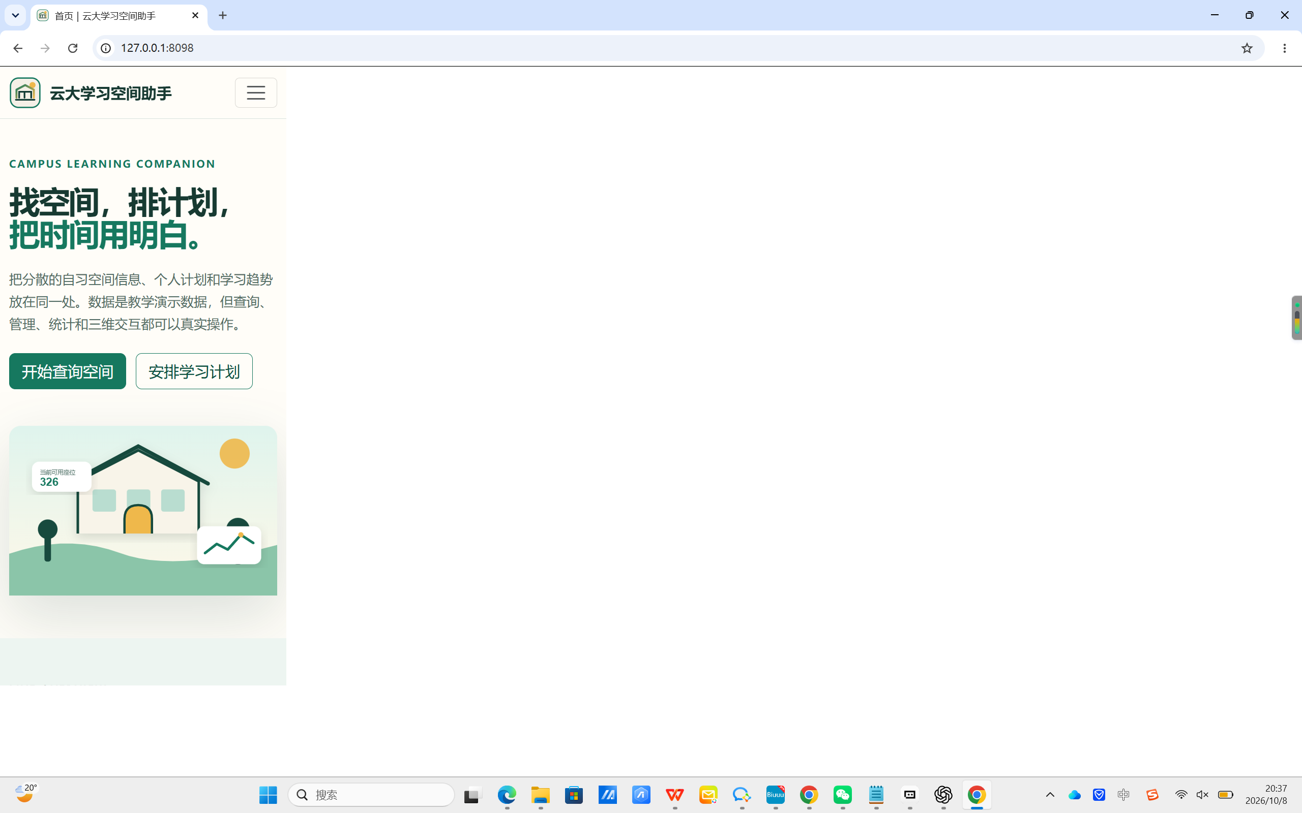
图 2 首页 375 px 手机宽度运行效果（全屏含设备工具栏）
我在375、768、1200 px三种宽度检查五个页面：窄屏时卡片改为单列，筛选表单正常换行，未发现横向溢出。
3. 可用性说明：界面一致性、操作提示、错误提示三方面的设计说明。
• 界面一致性：统一使用墨绿色、米白色和金色点缀，导航、按钮、卡片、表单焦点和空状态的样式一致。
• 操作提示：表单都有可关联的 label，必填项和输入范围写在控件旁；三维页写明拖动、缩放和点击操作；计划页显示完成率。
• 错误提示：JSON 加载失败、空数据、字段格式异常、非法座位数和错误导入文件都会给出文字原因，不只用颜色区分。
三、JavaScript交互与数据处理
1. 交互功能清单：作品的全部交互功能列表。
• 统一导航、响应式折叠菜单、日间/夜间主题切换。
• 空间关键词、楼宇、状态、空位、收藏五种筛选；收藏切换；自定义空间新增、修改、删除。
• 学习计划新增、修改、完成、删除和状态筛选；计划 JSON 导出与导入。
• 三类 ECharts 图表随窗口缩放；统计摘要下载。
• Three.js 场景拖动、缩放、自动旋转、点击选取、按钮定位和视角复位。
• 通过地址参数演示空数据、字段错误和离线失败。
2. 数据处理说明：JSON数据的组织、加载、解析和展示流程。
data/spaces.json保存空间信息，data/campus.json保存公告、图表数据和三维地标。页面由CampusApp.loadJson()调用fetch，检查数组和关键字段后再生成卡片、指标、图表或模型。收藏、个人计划和自定义空间保存在localStorage，不会改动课程数据。
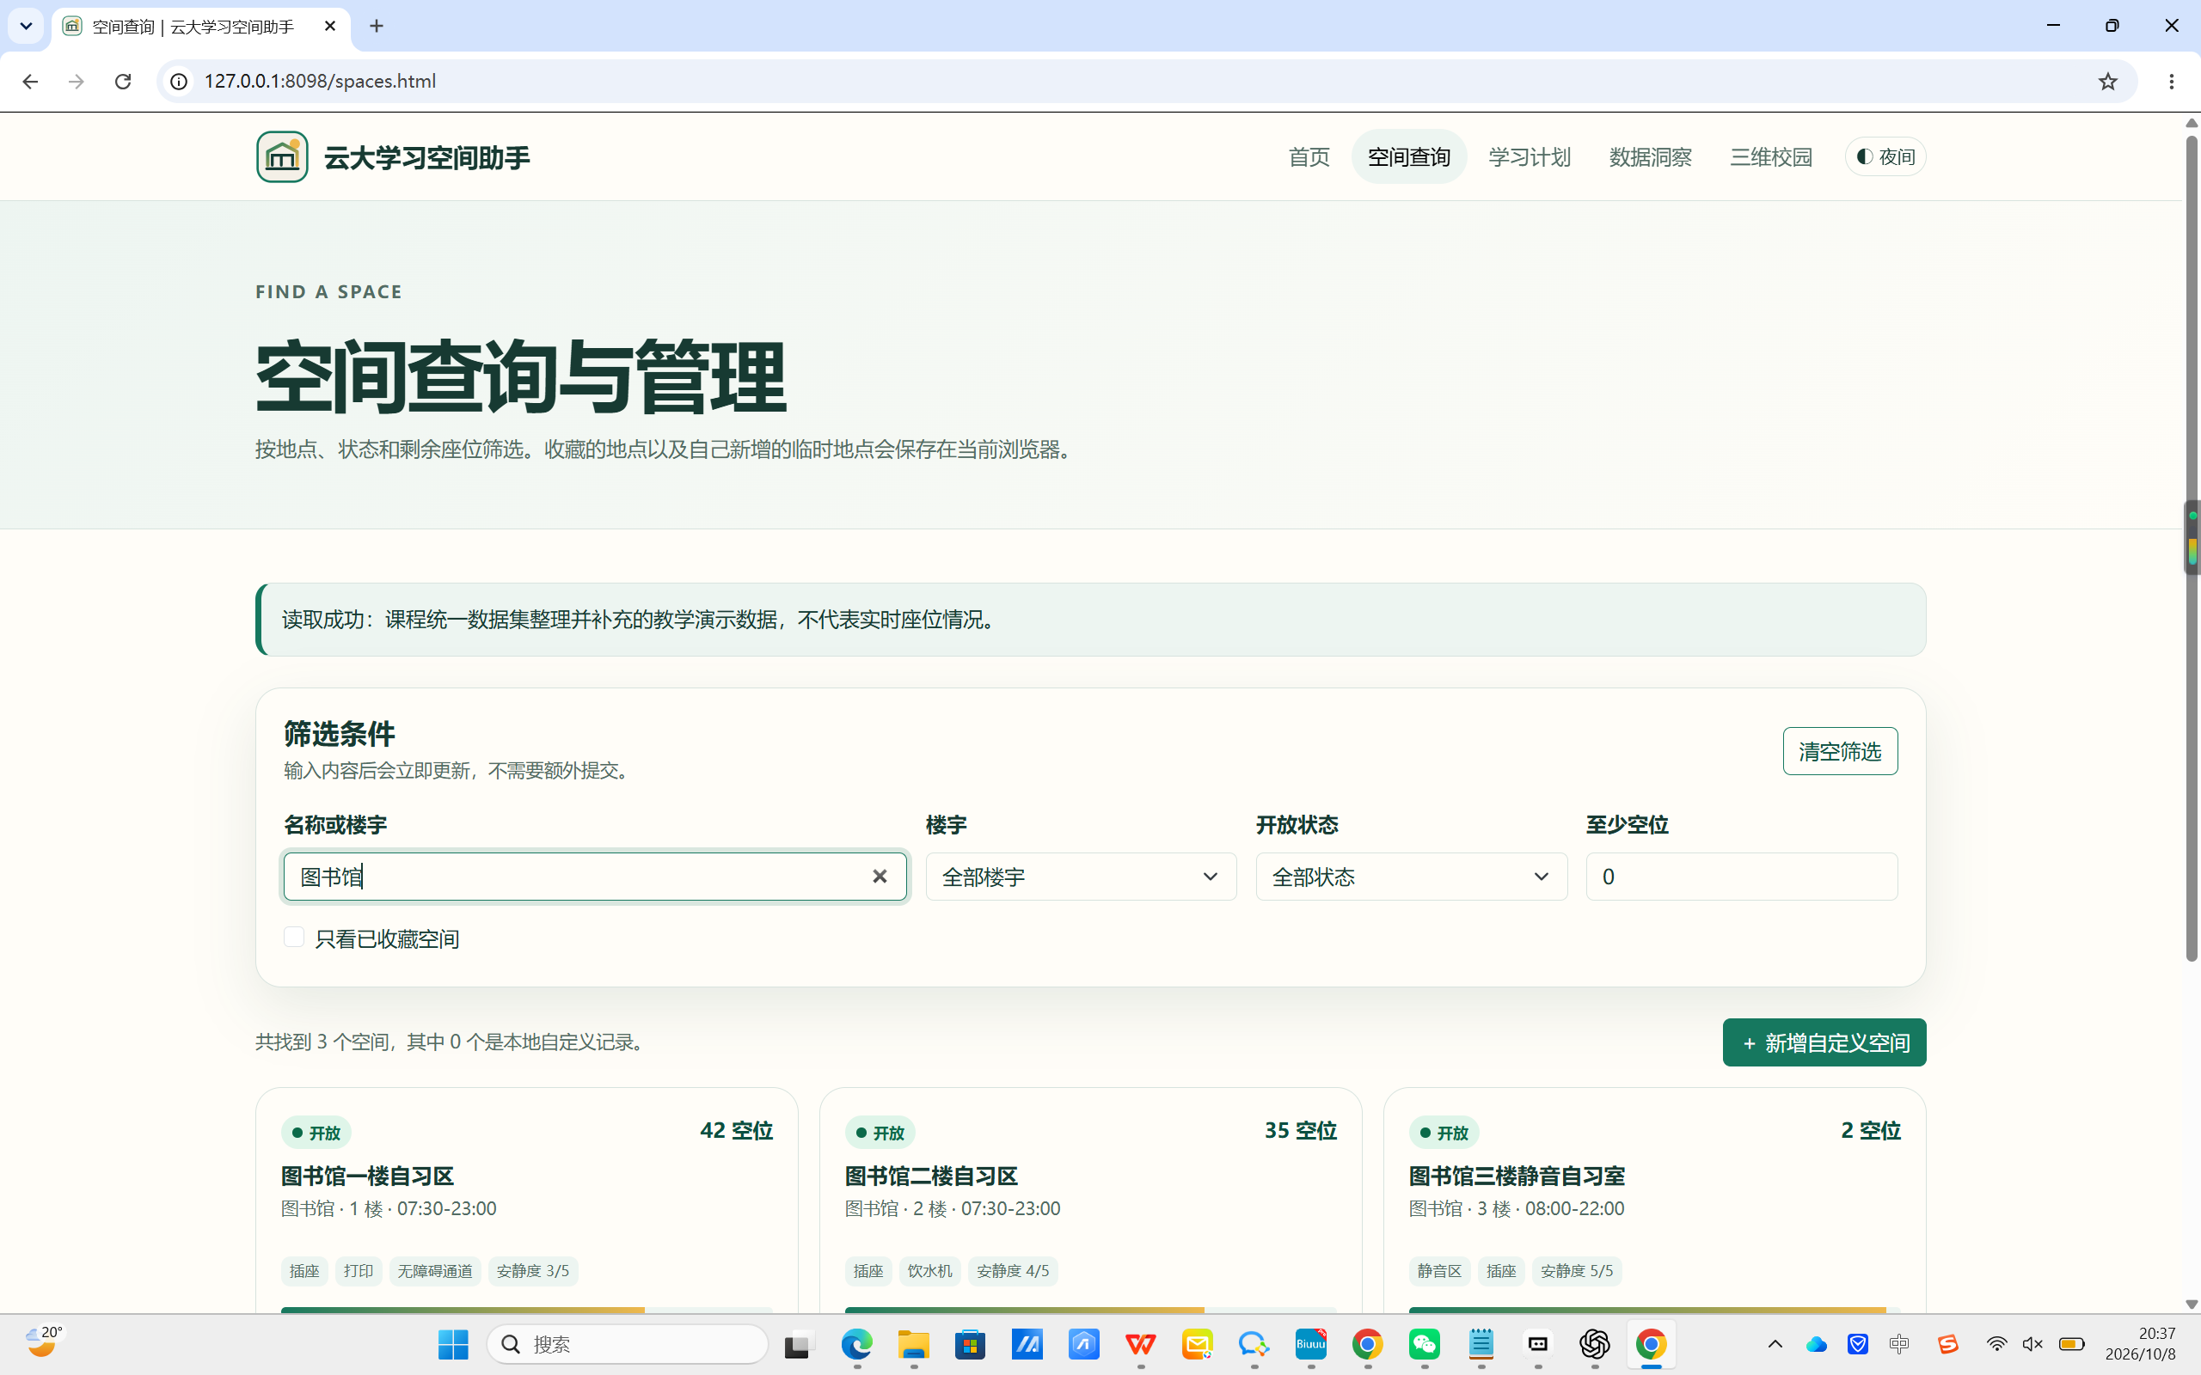
图12 输入“图书馆”后即时筛出3条空间记录。
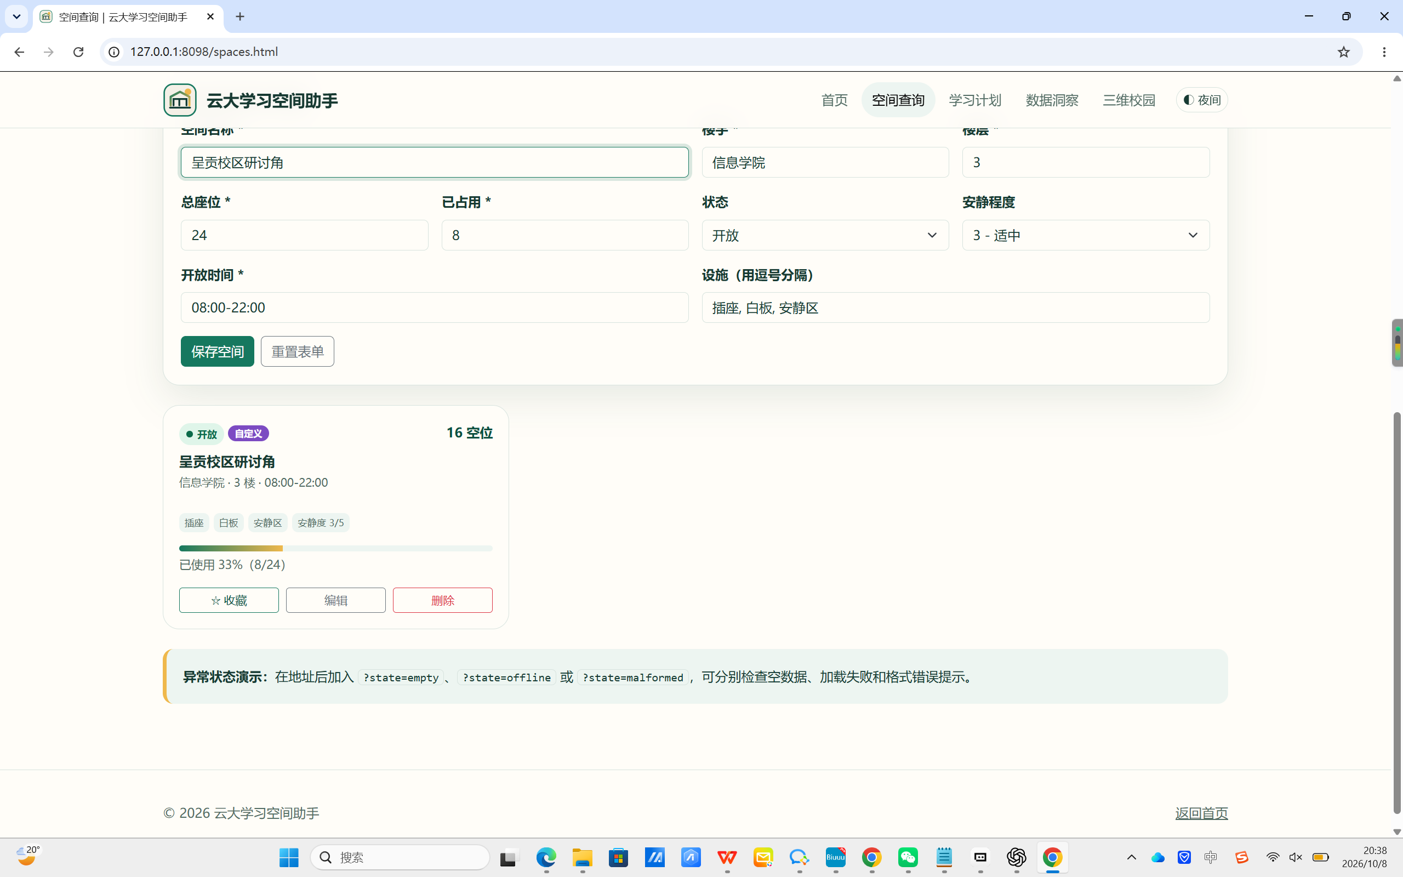
图13 新增自定义空间后进入编辑状态，表单和卡片保持一致。
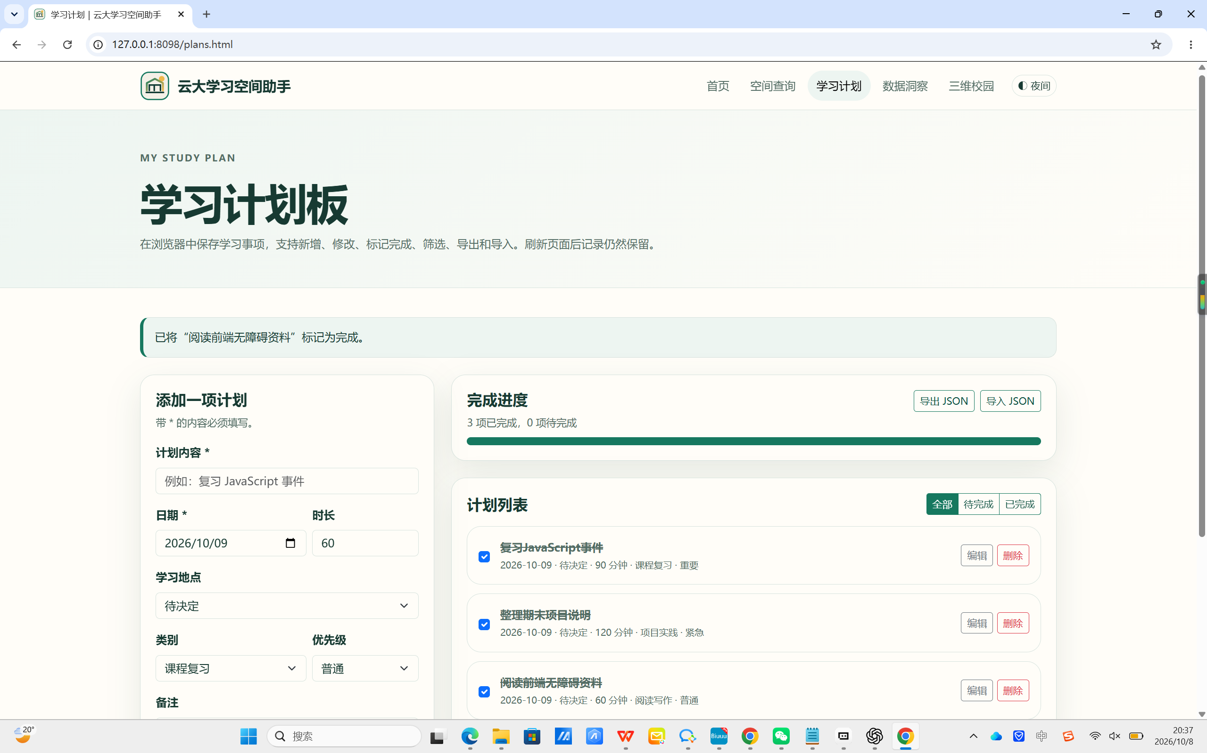
图14 三条学习计划中一条已完成，进度条和列表同步更新。
3. 错误处理说明：网络失败、数据为空、非法输入三种情况的处理方式，附截图。
网络失败会进入 catch 分支，提示检查本地服务器和 JSON 路径；空数组不会偷偷换成默认数据，而是显示“没有符合条件的空间”或“暂无可显示的数据”；表单提交前检查名称、日期、座位和时长，尤其阻止“已占用座位大于总座位”。
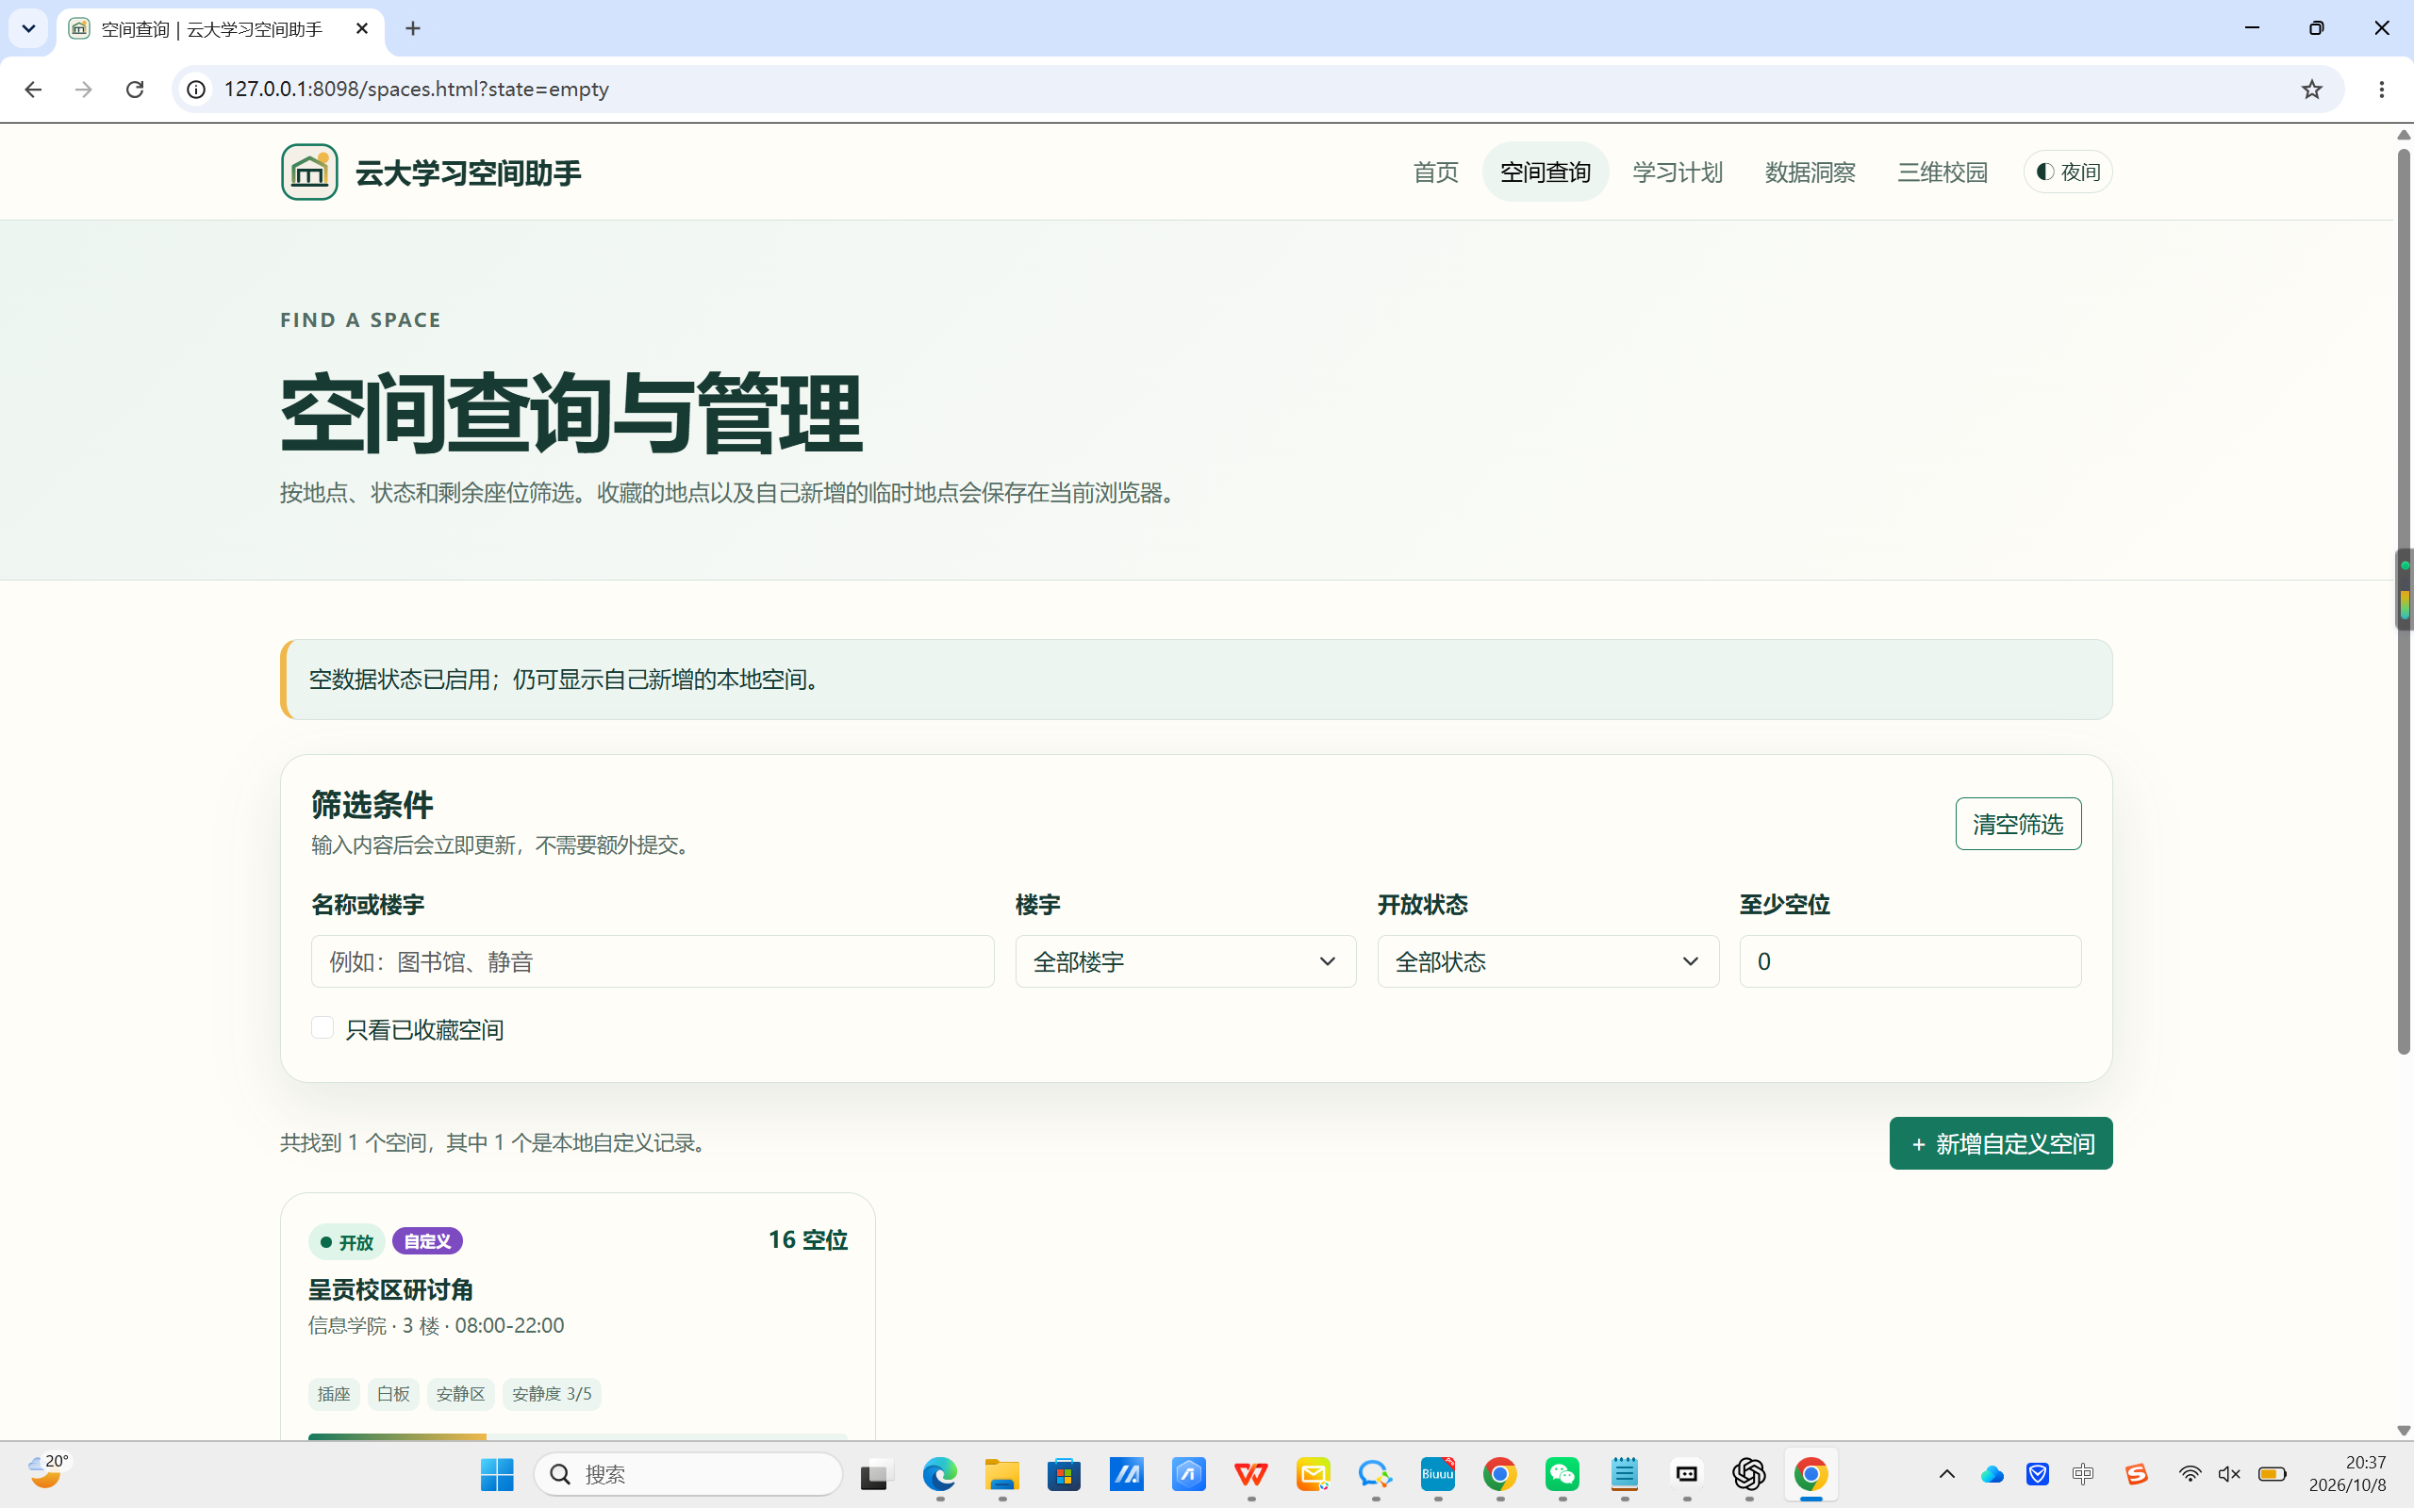
图 3 空数据状态（spaces.html?state=empty）
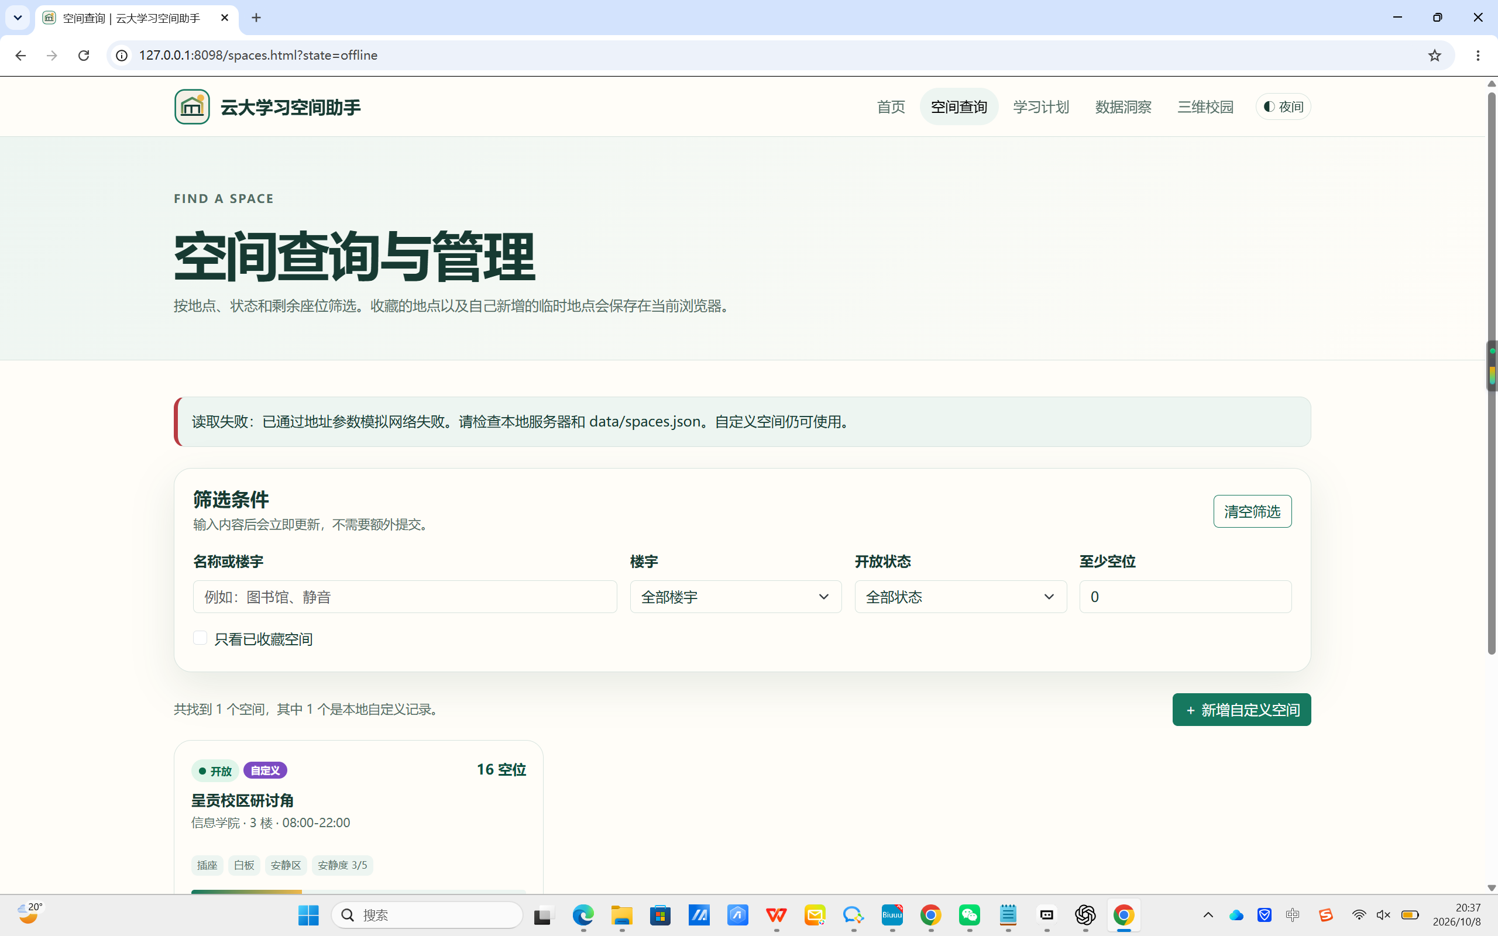
图 4 加载失败提示（spaces.html?state=offline）
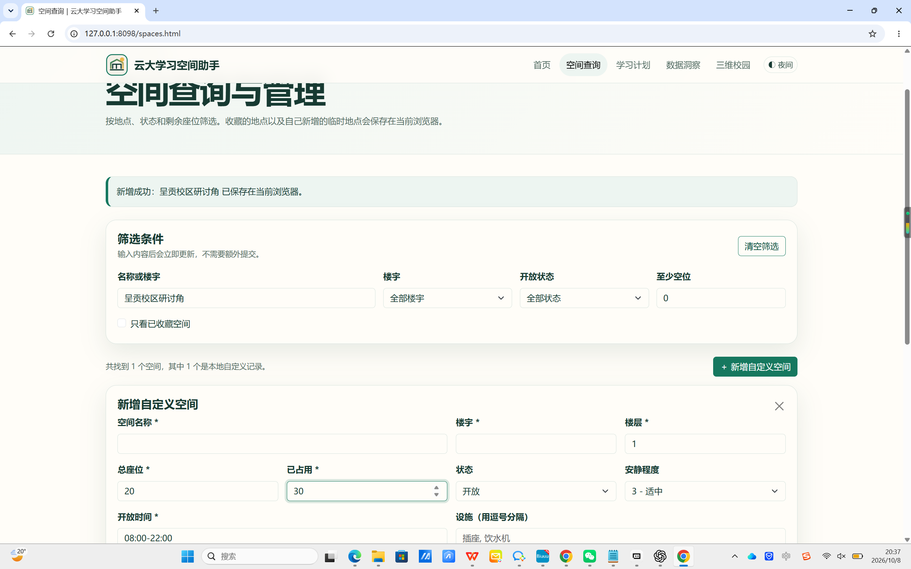
图 5 非法座位输入的表单提示
4. 关键代码说明：任选2个核心功能，给出代码片段并说明实现思路。
第一段是空间筛选。每条记录同时经过关键词、楼宇、状态、最低空位和收藏判断，所有条件都满足才保留。available 在筛选时由总座位减已占用现场计算，避免额外存一份容易不一致的数据。
const filtered = allSpaces().filter((space) => {
const text = `${space.name} ${space.building} ${(space.features || []).join(' ')}`.toLowerCase();
const available = Math.max(0, Number(space.seats) - Number(space.occupied));
return (!keyword || text.includes(keyword))
&& (building === 'all' || space.building === building)
&& (status === 'all' || space.status === status)
&& available >= seatNeed
&& (!favoriteOnly || spaceState.favorites.has(space.id));
});

第二段是三维场景点选。浏览器的鼠标坐标先换算成 Three.js 使用的 -1 到 1 范围，再用 Raycaster 找到射线碰到的模型。模型上保存了 landmarkId，所以点中窗户、屋顶或主体都能回到同一个地点说明。
const rect = renderer.domElement.getBoundingClientRect();
pointer.x = ((event.clientX - rect.left) / rect.width) * 2 - 1;
pointer.y = -((event.clientY - rect.top) / rect.height) * 2 + 1;
raycaster.setFromCamera(pointer, camera);
const hits = raycaster.intersectObjects([...groups.values()], true);
if (hits.length) {
const id = hits[0].object.userData.landmarkId;
focusLandmark(landmarks.find((item) => item.id === id));
}

四、数据可视化与选型说明
1. 图表清单：至少两类图表的运行截图。
• 一周到访趋势折线图：观察周一到周日的连续变化。
• 学习目的环形图：比较课程复习、项目实践、考研备考和阅读写作的构成。
• 分时段热度柱状图：横向比较一天中不同时间点的热度。
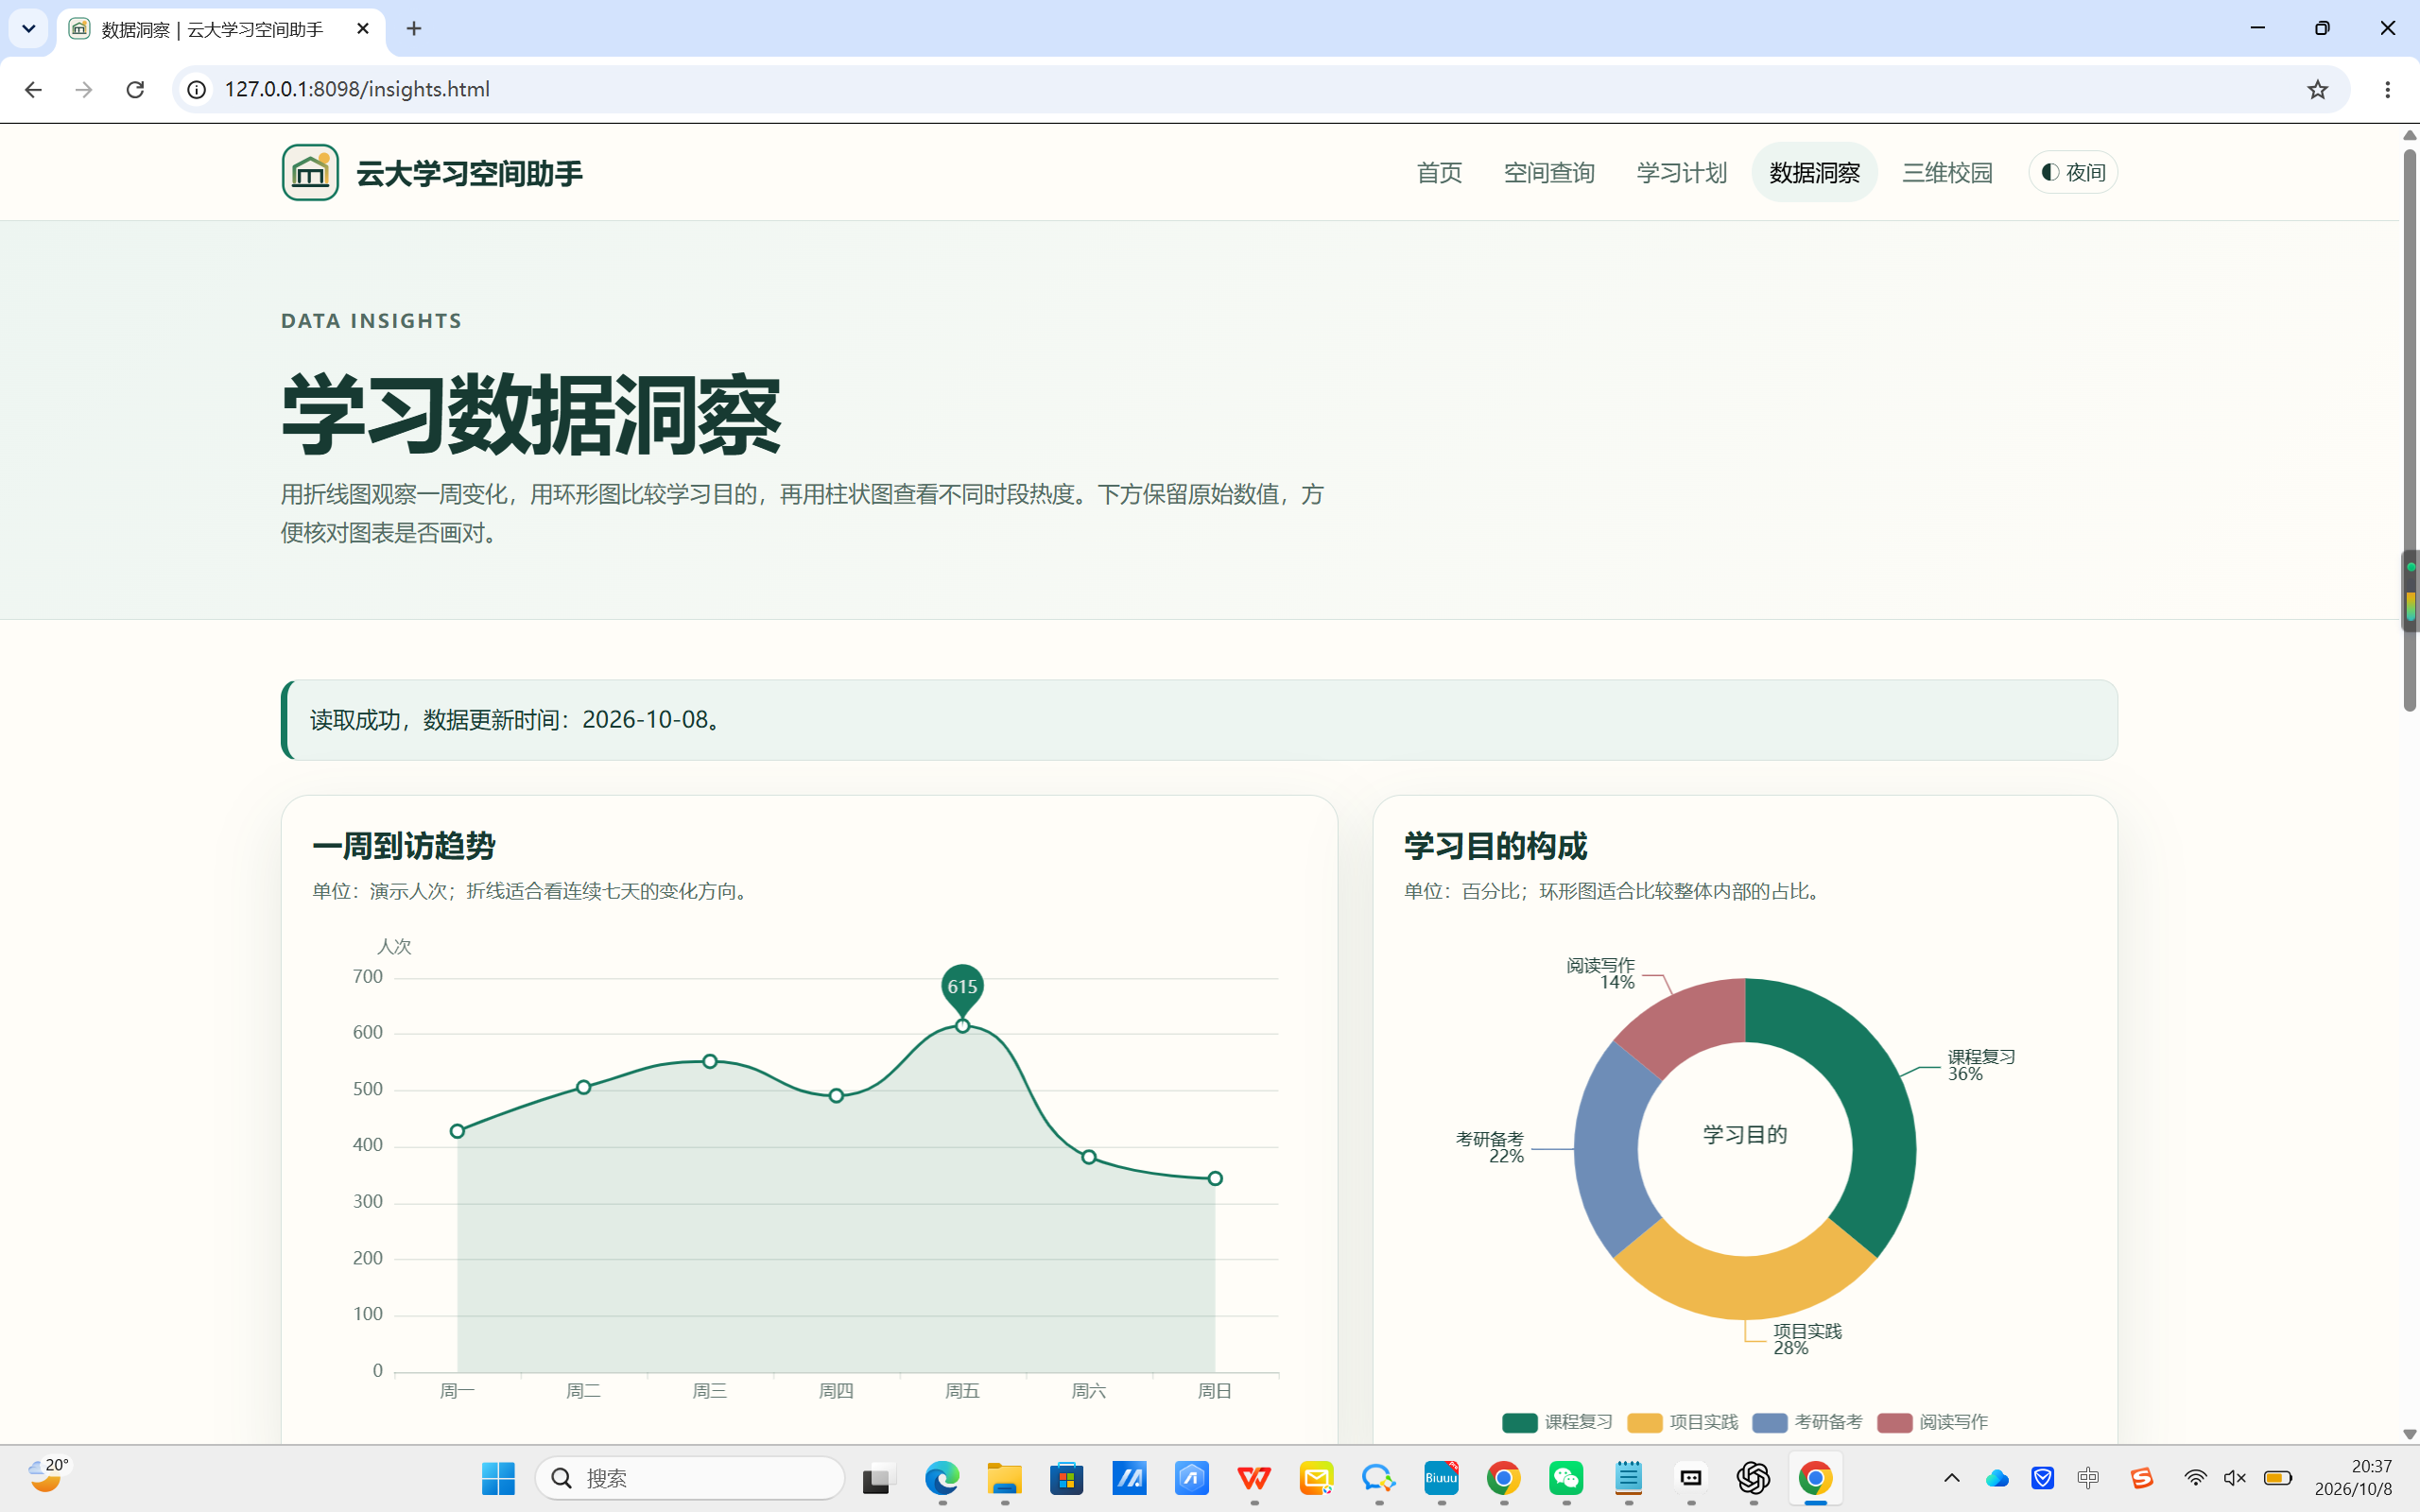
图 6 一周趋势折线图与学习目的环形图
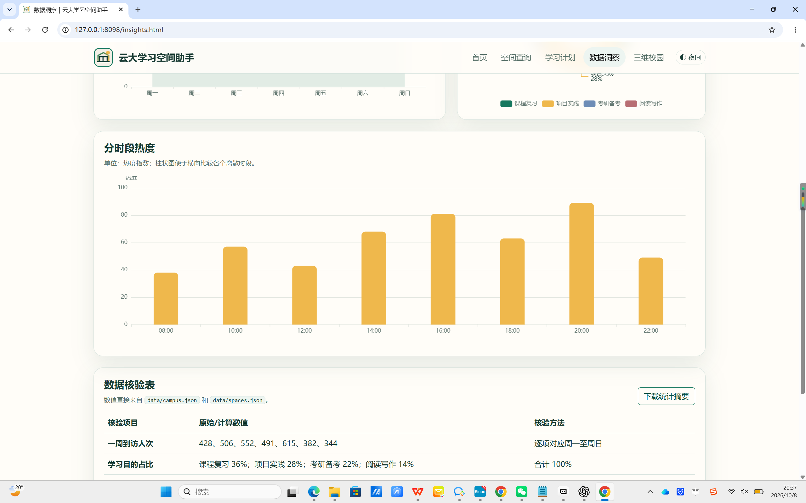
图 7 分时段热度柱状图与数据核验表
2. 数据来源与正确性：图表数据的来源说明，并核验数据与图表展示的一致性。
三类图表都直接读取 data/campus.json，页面下方同时列出核验表。学习目的四项为 36、28、22、14，合计 100%；一周趋势标签与数值都是 7 项；空间指标只筛选状态为“开放”的记录再求和。数据来源在 JSON、首页和 README 中都标成教学演示数据。
3. 选型说明：为什么选择这个可视化库和这些图表类型。
我选择 ECharts 是因为课程讲过、配置项直观，而且同一套库能完成折线、环形和柱状图，窗口变化时调用 resize 就能适配。折线图强调连续趋势，环形图强调占比，柱状图比较离散时段，三种图形各自回答不同问题，没有为了凑数量重复画同一组数据。
五、三维展示与主题关联
1. 三维场景截图：Three.js或A-Frame场景的运行截图。

图 8 Three.js 三维校园场景（建议选中东陆钟楼）
2. 主题关联说明：三维展示与作品主题的关系，为什么这个作品需要三维展示。
查询页告诉用户某个空间还有多少座位，但地点名称之间的关系仍然很抽象。三维区把图书馆、理科楼、文科楼和钟楼放进同一个场景，作为学习空间的可视化索引。模型全部由 Box、Cone、Cylinder 等基础几何体搭建，没有下载不明模型。即使 WebGL 不可用，页面也保留文字地标清单。
3. 交互说明：三维场景支持哪些交互。
鼠标拖动可以旋转，滚轮可以缩放；点击建筑或右侧地点按钮会定位并更新说明；“自动缓慢旋转”可以开关，恢复按钮回到全景视角。按钮可用键盘操作，Canvas 旁也有文字操作提示。

六、Git、调试与测试
1. 仓库地址与提交历史截图：完整提交记录，提交说明规范。
本地仓库路径是 D:\各科作业\软件开发\final-project，分支为main，现有7次阶段提交，工作区干净。GitHub仓库地址：https://github.com/elowenseren9-eng/final.git。报告不放仓库网页截图，保留本地Git历史和程序运行证据。
ac2afe7 docs: 补齐期末报告与整屏证据
6056e06 build: 生成期末作业提交压缩包
5cbb9ca docs: 完成期末总结报告与截图占位
00d2430 docs: 补齐运行说明截图清单与现场准备
7188f29 test: 完成多端测试与三项选做研究
c3020ce feat: 完成空间计划图表与三维交互
6ce5d16 feat: 搭建期末项目基础结构与首页

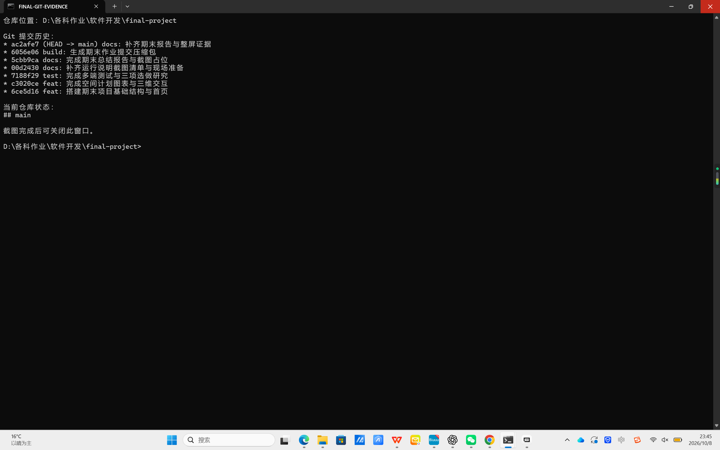
图 9 期末项目7次本地提交和当前分支状态
2. 测试记录：至少8个测试用例（覆盖正常流程和异常流程），记录实际结果。
编号 | 测试内容 | 预期/实际结果
1 | 首页 JSON 加载 | 显示 10 个开放空间和公告；通过
2 | 375/768/1200 px 下打开 5 页 | 无横向溢出；15 组通过
3 | 关键词输入“图书馆” | 返回 3 条；通过
4 | 新增并修改自定义空间 | 保存到 localStorage；通过
5 | 已占用大于总座位 | 阻止保存并提示；通过
6 | 计划新增、编辑、完成、删除 | 列表和进度同步；通过
7 | 计划 JSON 导入导出 | 正确文件可恢复，错误文件提示；通过
8 | 数据洞察页 | 折线、环形、柱状 3 个 Canvas；通过
9 | 三维校园页 | WebGL Canvas 和 4 个地标按钮；通过
10 | empty / malformed / offline | 均进入对应提示分支；通过
11 | W3C 五个正式页面 | 均为 0 error、0 warning；通过
12 | Lighthouse 最终首页 | Accessibility 100；通过

3. 调试证据：浏览器开发者工具调试截图至少2张。
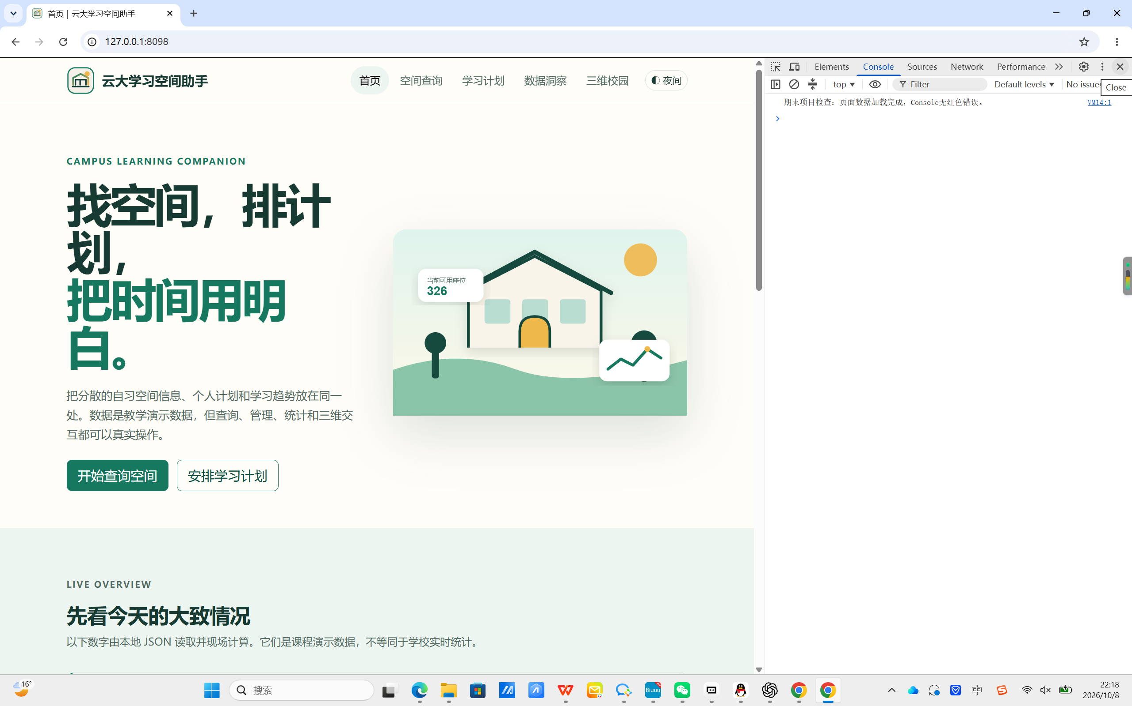
图 10 Console 刷新后无红色错误
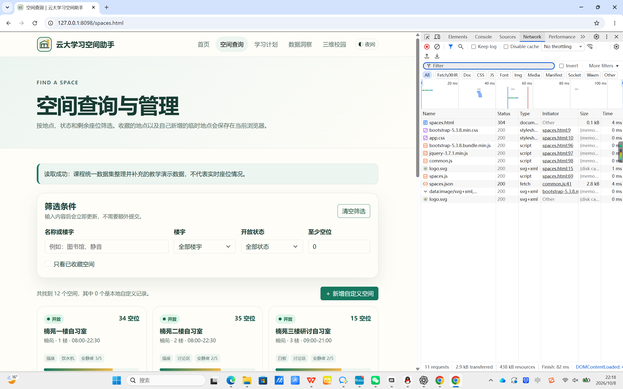
图 11 Network 中 spaces.json 状态 200 与响应内容
4. 运行说明：在另一台电脑上从克隆代码到正常运行的完整步骤。
git clone <本人推送后的GitHub仓库地址>
cd final-project
python -m http.server 8098
# 浏览器打开 http://127.0.0.1:8098/
# 结束服务器：回到终端按 Ctrl + C

项目的 Bootstrap、jQuery、ECharts、Three.js 和 OrbitControls 都在 libs/，不需要 npm 安装，也不依赖 CDN。如果 8098 端口占用，可以换成 8080，并同步修改浏览器地址。不能直接双击 HTML，否则浏览器可能拦截 file 协议下的 JSON 请求。

七、个人反思与现场解释
1. 个人反思：作品的最大亮点和最大不足分别是什么。
我觉得最大亮点不是单独某个动画，而是查询、计划、图表和三维场景之间用了同一主题、同一导航和同一份数据说明。空间页和计划页不是静态展示，增改删、筛选、收藏、导入导出都能真实操作；异常状态也能通过参数复现。最大不足是数据仍是教学演示数据，无法反映真实座位变化；Three.js 场景是几何化索引，和真实校园地图还有差距。
2. 局限性与改进：作品目前有哪些功能局限，如果再有一周时间你打算怎么改进。
如果再有一周，我会先做三个改进：一是接入经过授权的真实接口，并显示数据更新时间和缓存状态；二是给计划增加周视图和冲突检查；三是补充真实比例的校园底图、无障碍键盘控制和更清楚的地点路线。现在使用 localStorage 也意味着记录只在当前浏览器，我会把跨设备同步放到后端版本再做。
3. 现场解释确认：教师验收时将随机指定一处代码请你现场解释或修改。
最希望展示的部分是 spaces.js 的组合筛选和 campus.js 的 Raycaster 点选，因为这两处能把数据处理和交互过程说清楚。仓库提供了 ON_SITE_NOTES.md，提交前我会按“数据流—核心函数—现场小修改”顺序再过一遍全部文件。
现场确认：□ 本人已通读全部代码并能完成随机解释/修改（此项请提交者在验收前亲自确认后勾选）。
工具使用说明
编程辅助工具主要用于整理目录、核对测试步骤和调整文档排版；数据结果、页面操作、整屏截图和本地Git记录均已由本人重新检查。
选做研究补充
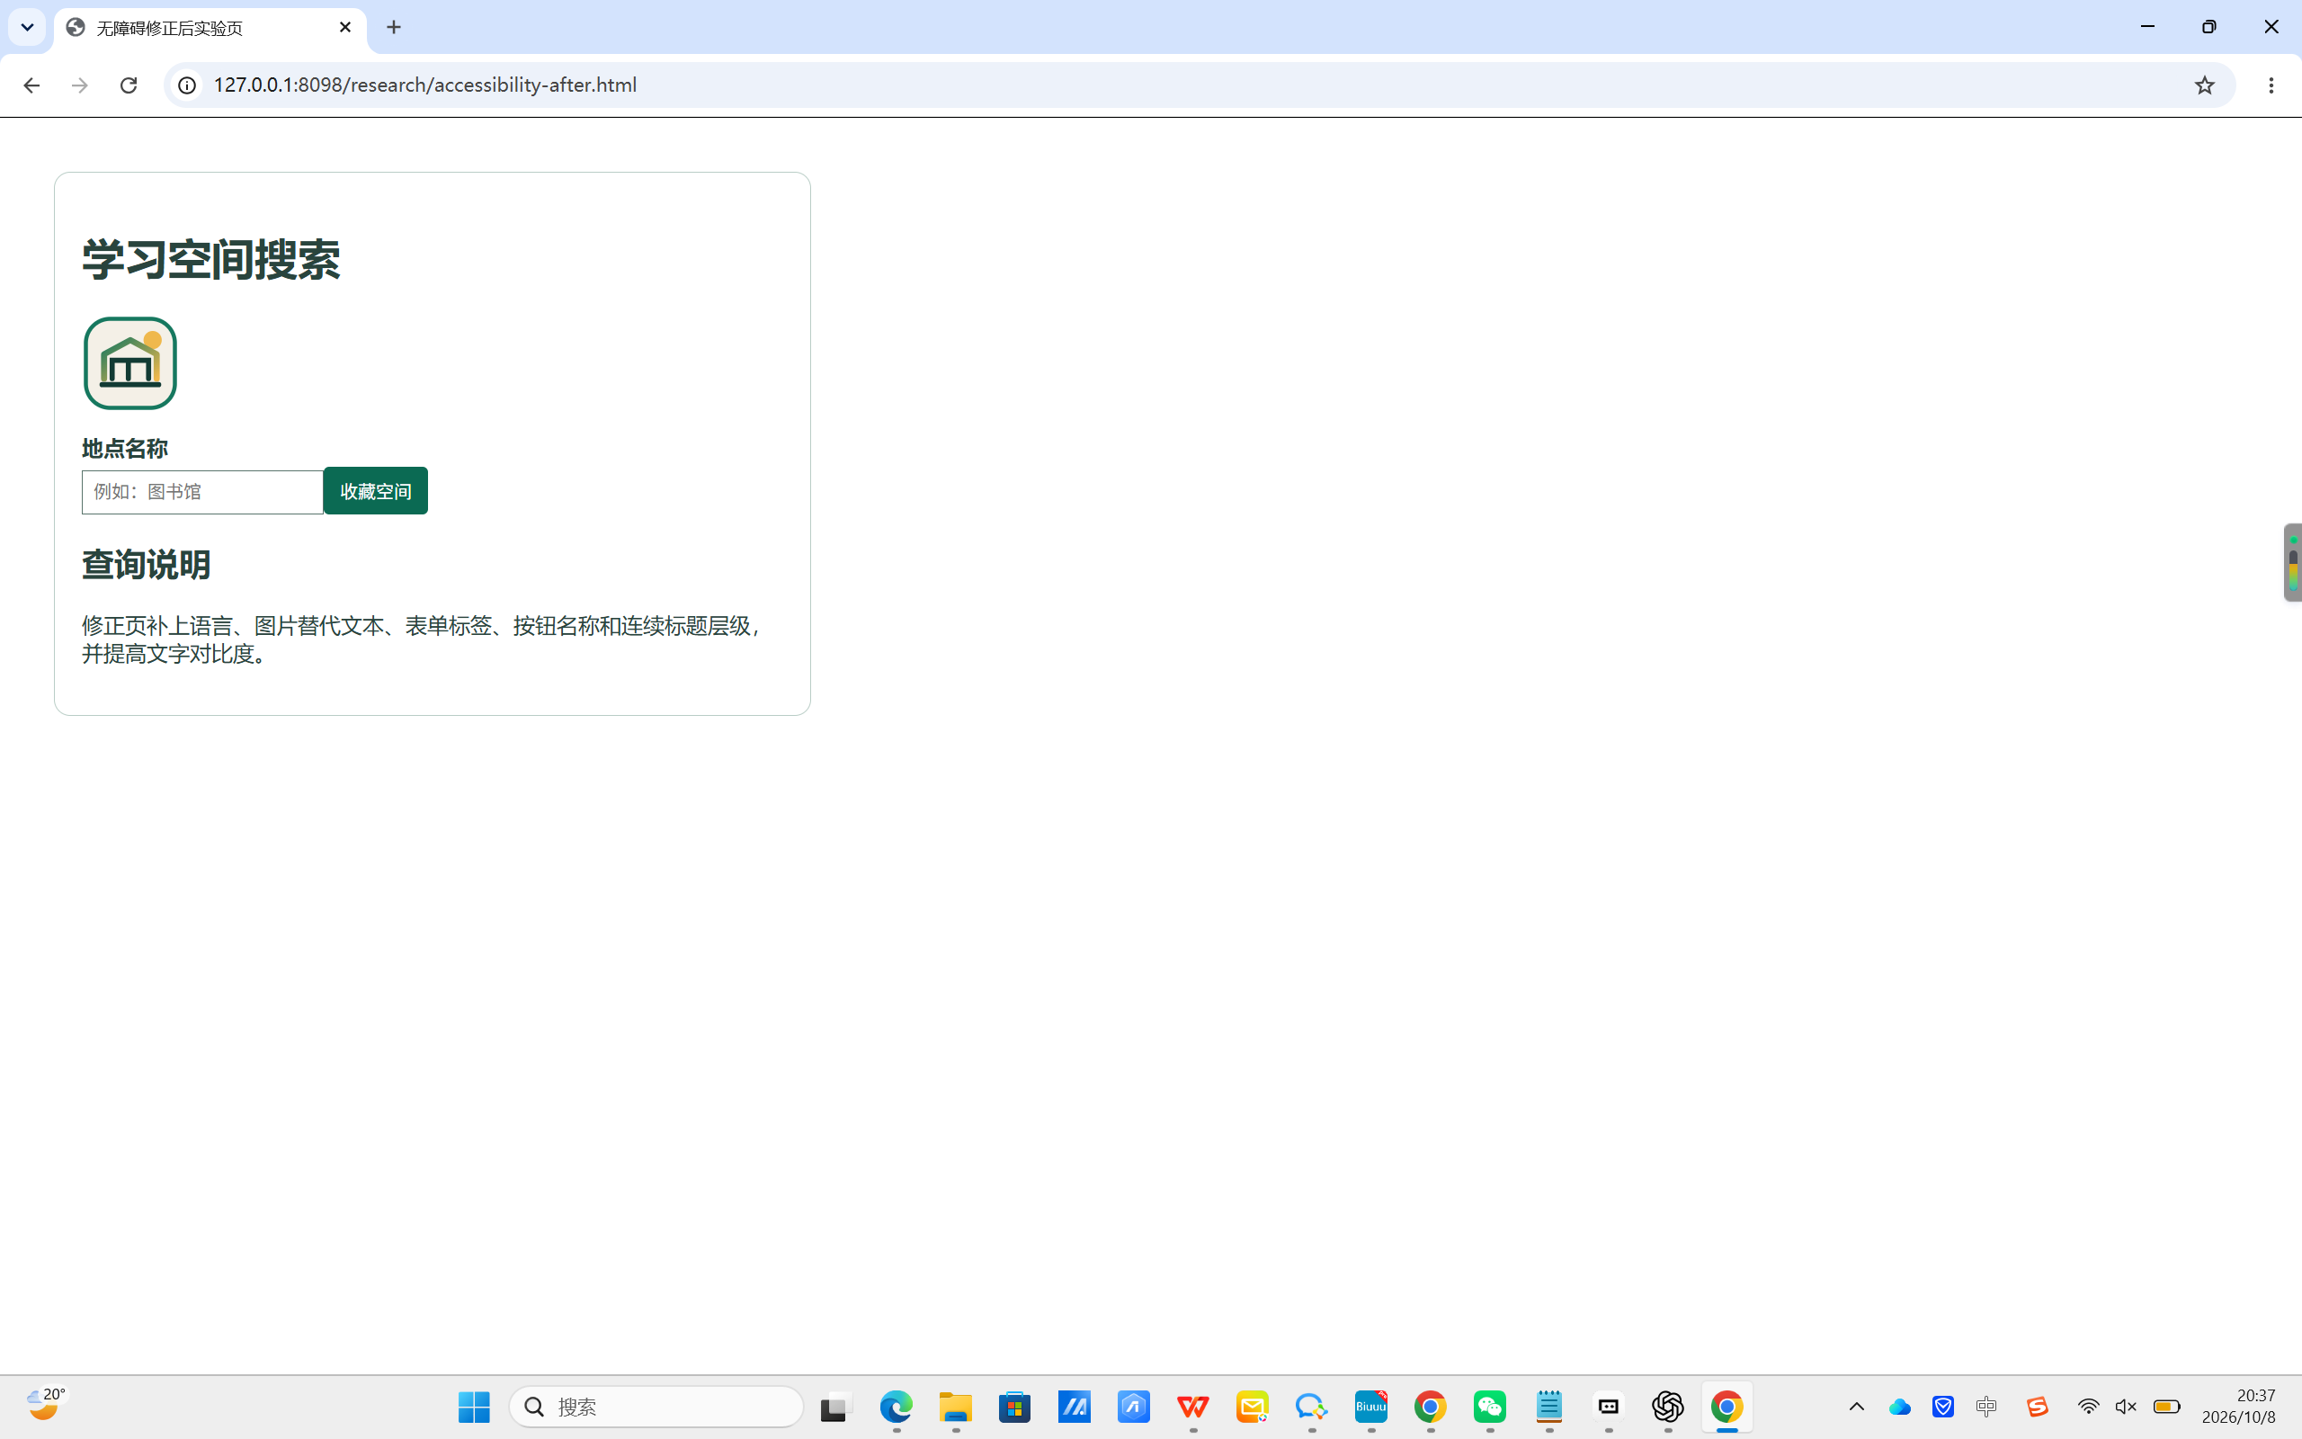  图15 选做一：补全语义、标签和对比度。 | 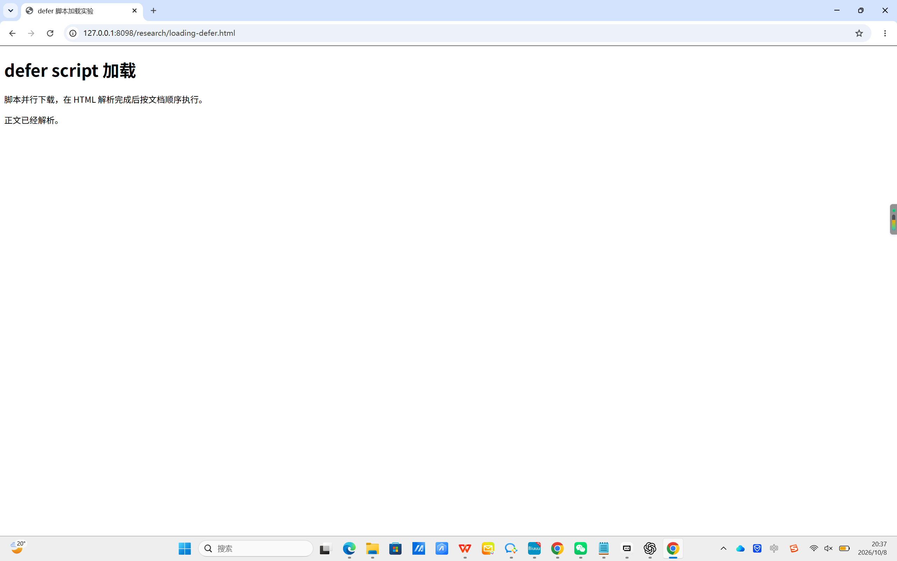  图16 选做二：defer加载实验。
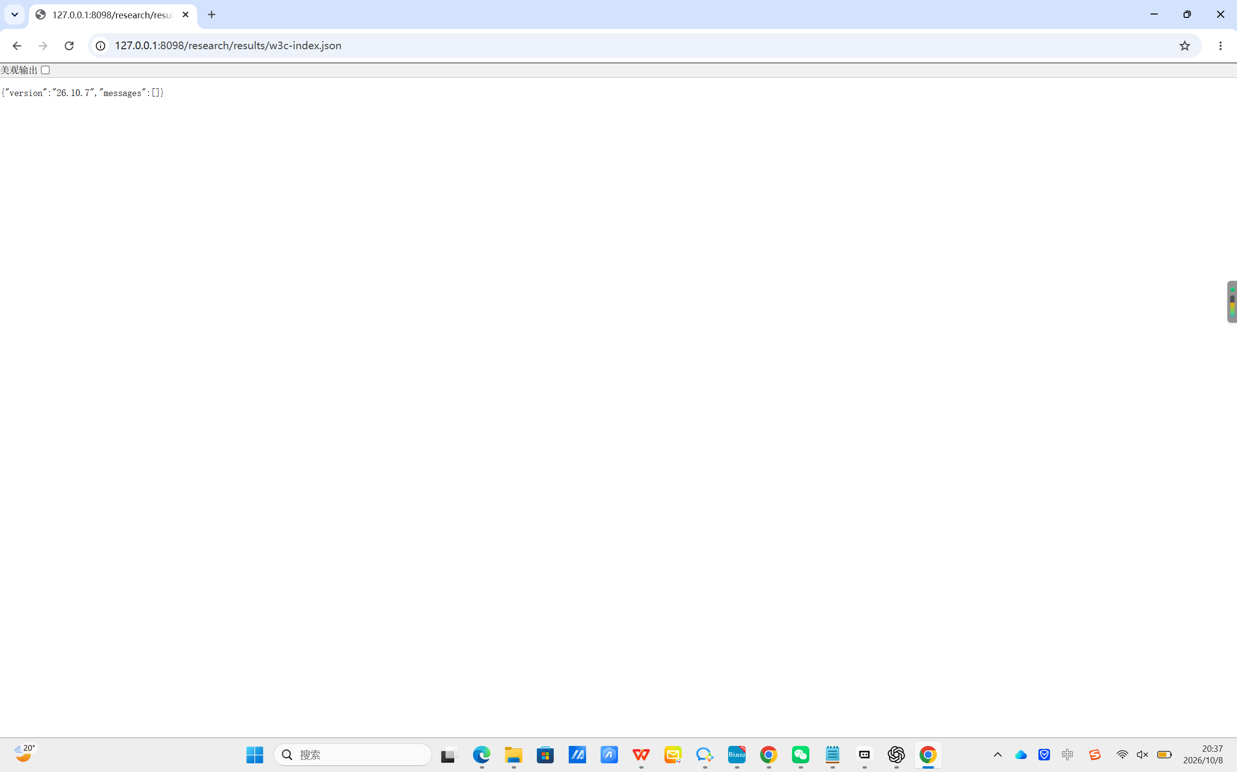

图17 选做三：W3C验证为0 error、0 warning。

项目整理、路径检查、自动测试和报告排版使用过编程辅助工具。我重新操作了查询、增改删、计划、三类图表、三维场景和三个异常状态，并逐张核对整屏截图与本地Git历史。GitHub推送由本人完成。

